Практическая работа «Видеомонтаж фильма в программе Adobe premiere pro, camtasia studio»
Цель работы:
Изучение основных понятий связанных с созданием видеофильмов и видеоклипов. Знакомство с Adobe Premiere PRO , как средством видеомонтажа на компьютере.
Задание:
- Скачать и установить программу Camtasia studio, перейдя по ссылке https://boxprograms.ru/camtasia-studio#download-section

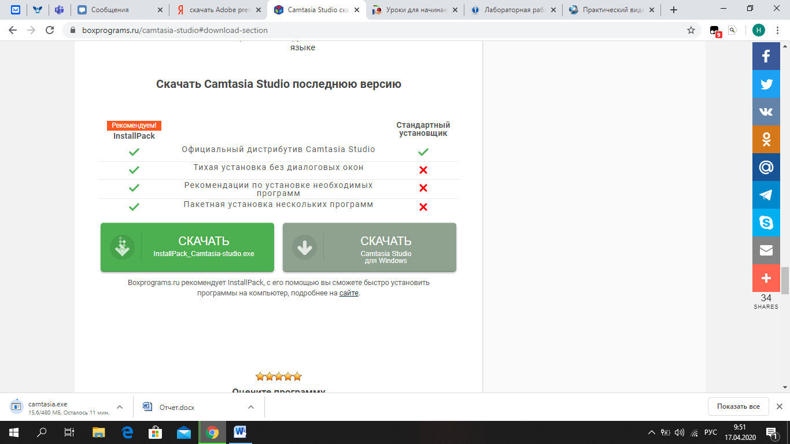

- Изучить теоретические основы работы с видео на компьютере.
(самостоятельно, можно использовать видео уроки по работе с данной программой).
- Создать простой видеоклип, на тему посвященную 75-летию победы « Как хорошо на свете без войны», демонстрирующий основные возможности программы, и навыки, полученные вами в ходе обучения.
- Время на выполнения задания 6ч. (3 пары), сдать нужно 20.04.20. до 17:00.
- Отправить преподавателю видеофайлом или ссылкой на виде на адрес эл. почты или в лс.

